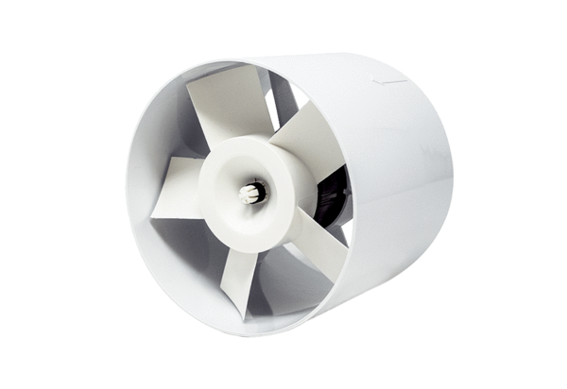Wentylator kanałowy ERV 150 TCOpakowanie jednostkowe: 1 sztukaAsortyment: A
Numer artykułu: 0080.0987Producent: MAICO

